國立臺北商業大學

資 訊 管 理 系

113資訊系統專案設計

**系統手冊**



**組 別：第114201組**

**題 目：DreamEcho AI**

**指導老師：林育志老師**

**組 長：11336034 胡家愷**

**組 員：11336032 黃忠**

**中華民國114年5月28日**

目錄

第一章 前言

1-1 背景介紹

夢境一直是人類探索自我、理解潛意識的重要方式。從古至今，世界各地的文化和心理學家都試圖解釋夢境的意義，但傳統的夢境解析大多依賴個人經驗與主觀判斷，缺乏科學數據的支持。

近來，「預言夢」的概念成為熱門話題，特別是關於 2025 年 7 月 5 日的末日預言，引起了廣泛關注。許多人開始討論夢境是否真的能預測未來，並試圖從夢境中尋找與現實事件的關聯性。

隨著人工智慧（AI）技術的快速發展，夢境分析變得更加科學且精準。過去，夢境解析需要專業心理學家的解讀，如今 AI 能夠透過數據處理與自然語言分析，自動解析夢境的含義、關鍵字及情緒變化，使得我們能夠以更科學、客觀的方式分析夢境。

因此，我們希望透過 AI 技術，開發 「夢境 & 相關新聞對比」 功能，讓 AI 分析全球夢境趨勢與新聞事件的相似度，探索夢境與未來事件的潛在關聯。此外，我們還將結合夢境解析、情緒圖表儀表板、心理診斷建議及社群討論功能，讓使用者不僅能更全面地理解自己的心理狀態，還能透過社群互動分享夢境、討論夢境意義，提升參與感與社交體驗。

1-2 動機

目前市面上的夢境分析相關AI系統仍處於發展初期，大多數夢境解釋主要依賴個人經驗或傳統心理學解釋，缺乏系統化的數據支持與科學驗證，導致解析結果往往帶有主觀性，難以廣泛應用。此外，許多夢境研究仍停留在個別案例的層面，缺乏大規模的數據分析，無法有效探索夢境與現實事件之間的潛在關聯。

隨著人工智慧（AI）與自然語言處理（NLP）技術的發展，夢境解析已經有了新的可能性。我們發現市面上雖然有一些基於 AI 的心理分析工具，但大多數聚焦於情緒辨識或心理測驗，尚未有針對個人化的夢境解析、趨勢分析與未來事件對比的完整系統。而近期「預言夢」的概念受到關注，如 2025 年 7 月 5 日的末日預言話題，更引發了對夢境是否能預測未來的廣泛討論，讓我們看見 AI 技術與夢境分析結合的潛在價值。

我們的目標是開發一個專注於 AI 夢境分析的系統—DreamEcho AI，不僅能透過 NLP 解析夢境內容與情緒，還能建立全球夢境數據庫，進行夢境與新聞事件的趨勢對比，探索夢境與未來事件的可能關聯。此外，系統將結合情緒儀表板、個人化夢境解析、心裡診斷建議與夢境社群互動，讓使用者能夠獲得即時、個性化的夢境解析，還能透過社群討論與數據分析，提升夢境解析的準確性與趣味性。

我們認為這是一個尚未被充分開發的市場機會，因為：

* 夢境數據的數位化尚未普及：目前大多數人仍透過手寫日記或記憶回想的方式來記錄夢境，而沒有專門的系統來自動分析與歸納。
* 使用者需求未被滿足：許多使用者想要理解自己的夢境，但卻沒有直覺且可靠的工具來協助分析夢境的意義。
* 夢境與現實事件的關聯研究仍屬早期階段：雖然有許多關於「預言夢」的個案討論，但目前尚未有一個大規模的系統能夠將夢境內容與現實事件數據進行系統化比對，探索其中的潛在關聯性。

綜合以上的機會與挑戰，DreamEcho AI 應運而生，它不僅是一個透過系統自動分析與歸納的夢境分析工具，更是一個結合NLP技術將夢境與現實事件數據進行系統化比對的全新夢境探索平台。

1-3 系統目的與目標

1. 夢境分析數位化與自動解析

傳統夢境記錄方式依賴手寫日記或回憶，缺乏系統化管理與數據分析。本系統透過 AI 自動解析夢境內容，讓使用者能快速記錄並獲得科學化的夢境分析結果。此外，系統還提供語音轉文字及 NLP 自然語言處理功能，能夠減少手動分析的負擔，還能自動辨識夢境中的關鍵詞與情緒變化，提升夢境解析的準確性與客觀性。

1. 夢境情緒與趨勢分析即時可視化

夢境往往是零碎且難以回憶的，DreamEcho AI 透過視覺化儀表板，幫助用戶快速理解自己的夢境趨勢及心理狀態，包括：

* 全球夢境趨勢分析：分析來自全球用戶的夢境關鍵字，顯示熱門夢境類型。
* 個人關鍵字分析：統計用戶夢境中最常出現的詞彙，發掘夢境中的潛在模式。
* 夢境情緒分析圖：顯示用戶近期夢境的快樂、焦慮、恐懼、興奮及悲傷指數。

1. 心理診斷建議與 AI 夢境警報

針對夢境中的情緒指數，系統將提供心理健康建議，如冥想、運動、放鬆訓練等方法，幫助使用者緩解心理狀態。此外，當系統偵測到夢境情緒異常時（焦慮、恐懼或悲傷一項比例大於等於70％），將觸發 AI 夢境情緒警報，提醒使用者注意自身心理狀態，並提供適當的心理健康資源與支援建議。

1. 夢境社群討論區

系統內建夢境社群功能，讓使用者可匿名或公開分享夢境，並可於夢境底下留言與其他使用者互動、討論夢境意義。此外，系統會自動推薦相似夢境，幫助使用者發現與自身夢境相似的案例，促進社群交流與討論，提高夢境解析的多樣性與趣味性。

1. 夢境與相關新聞

透過網路NLP技術與大數據分析，系統將夢境內容與全球新聞事件進行對比，計算夢境與新聞事件的相似度，探索夢境與未來事件的潛在關聯性，為「預言夢」提供科學化的驗證與討論依據。

1. 數據安全與隱私保護

由於系統涉及個人夢境與心理健康數據，將嚴格遵守資料保護法規，確保使用者隱私安全。所有敏感數據（如夢境記錄、心理分析結果）將經過加密存儲，並提供匿名模式，確保使用者可安心分享夢境內容，避免隱私洩漏的風險。

1. 靈活與擴展性

DreamEcho AI 採用模組化的系統架構，確保未來可以靈活擴展新功能，例如：

* 心理諮商功能擴展：未來可整合心理諮商服務，提供更深入的專業建議，並允許用戶預約專家諮詢。
* 多語言支援：未來計劃增加多語言版本，讓全球用戶都能使用 DreamEcho AI 來分析夢境。

1-4 預期成果

在系統的發布初期，將 DreamEcho AI 上架於網際網路，並購置專屬網域。初期將透過心理學社群、AI 科技論壇及學生群體推廣，優先提供給心理學研究者、睡眠健康專家及 AI 愛好者試用，根據使用者回饋進行優化與調整。試用期約為半年，之後向更廣泛的用戶開放，包括一般大眾、心理健康關注者、壓力管理需求者等。

目標是在系統發表後的 一年內吸引至少 5,00 名使用者註冊，並建立一個活躍的夢境社群。在此期間，我們也將持續提升 AI 夢境解析的準確性，並優化系統的可視化儀表板與社群互動功能，確保使用者獲得最佳的體驗。

而針對系統設計的目的與目標，所預期達成的成果如下:

1. 提升使用者體驗與互動性

* DreamEcho AI 強調簡潔且富有吸引力的 UI 設計，結合迷幻風格的視覺元素，讓使用者感受到沉浸式體驗。
* 提供匿名夢境分享與社群交流，使用者可以比較相似夢境、討論夢境意義，提升參與感與社交互動性。
* 夢境匹配系統讓使用者可以找到擁有相似夢境的夥伴，增加心理共鳴與探索夢境奧秘的樂趣。

1. AI 驅動的精準夢境分析

* AI 透過 NLP 解析夢境關鍵字，提供個人化夢境解釋，幫助使用者更深入理解潛意識與情緒狀態。
* 夢境情緒趨勢圖讓使用者追蹤長期的夢境情緒變化，觀察壓力指數與心理狀態。
* AI 夢境情緒警報功能，可在偵測到高壓力或負面情緒時，提醒使用者關注心理健康。

1. 促進心理健康與壓力管理

* 提供心理建議，根據夢境內容推薦紓壓方法，如冥想、運動、心理諮商等。
* 未來與心理學專家合作，建立專業知識庫，讓 AI 提供更具科學依據的解釋與建議。

1. 建立全球夢境大數據庫

* 蒐集夢境數據，建立全球夢境趨勢儀表板，讓使用者能觀察熱門夢境、季節性變化等趨勢。
* 透過 AI 訓練模型，提升夢境解析準確率，並嘗試建立夢境與現實事件的關聯模型。
* 未來可與相關機構合作，推動夢境與心理健康的研究。

1. 創建永續經營的商業模式

* 提供免費 AI 夢境分析，吸引大量使用者進入平台，建立夢境社群。
* 推出付費訂閱方案，包含解析次數無限制、心理專家諮詢等功能。
* 與心理健康應用、壓力管理服務合作，拓展 B2B 夥伴關係，提高 AI 夢境技術的應用價值。

1. 隱私與數據安全保障

* DreamEcho AI 將遵守 GDPR、CCPA 等個資保護規範，確保使用者隱私安全。
* 採用匿名數據處理，確保使用者夢境內容不會被追蹤或公開。
* 提供「隱私模式」，讓使用者能選擇完全私人化的夢境紀錄方式。

綜合以上預期成果，DreamEcho AI 不僅是一個創新的 AI 夢境解析系統，更是一個結合大數據分析、社群互動與心理健康建議的完整夢境探索平台。我們的最終目標是讓夢境研究更科學化，並提供使用者一個直覺、智能且有趣的夢境分析體驗。

第二章 營運計畫

2-1 可行性分析

針對可行性進行以下分析：

1. 操作可行性

具備直觀的使用者介面與簡單的操作流程，使用者無需額外學習成本即可輸入夢境並獲取 AI 分析結果，確保系統功能完善且易於使用，提升用戶體驗與接受度。

2. 時程可行性

專案開發時間安排合理，我們透過短、中、長期目標的分階段實施，確保技術研發、測試與市場推廣按計畫推進，並設有應對機制，以降低時程延誤風險。

3. 經濟可行性

系統採用API 授權與企業合作等多元營利模式，並透過技術優化降低運營與研發成本，使其具備良好的市場潛力與經濟可行性，但初期市場推廣需投入一定資源。

4. 技術可行性

系統建立在成熟的 NLP 解析與機器學習技術上，並結合新聞數據與趨勢分析，確保 AI 夢境解析與事件比對的準確性，且持續優化模型以提升穩定性與可靠性。

5. 法律可行性

遵循 GDPR、CCPA 等數據隱私法規，確保使用者資料匿名化與安全性，並在 AI 預測結果上保持透明與合規，避免法律與倫理爭議。

結論：綜合評估後，DreamEcho AI 具備高可行性，能夠在技術、操作與市場方面發揮優勢，但仍需持續提升 AI 預測準確度、確保數據合規，並有效執行市場推廣策略，以提升商業價值與用戶信任度。

2-2 商業模式－Business model

1. 目標客群

主要針對對夢境解析與未來事件關聯感興趣的一般使用者、心理學研究機構，以及趨勢預測機構，如睡眠研究機構合作或災害預測機構，以滿足不同市場需求。

2. 顧客關係

致力於建立長期且穩定的客戶關係，透過持續優化 AI 夢境分析與未來事件比對功能，並提供即時數據更新與技術支援，提升用戶信任與忠誠度。

3. 通路渠道

透過社群媒體、SEO 優化、內容行銷等線上推廣策略擴大影響力，並與學術機構、科技論壇、趨勢預測公司合作，提高 DreamEcho AI 的市場曝光度。

4. 核心目標

透過 AI 夢境 NLP 分析與未來新聞對比，提供精準的夢境解析與趨勢預測，協助使用者理解夢境的潛在含義，並幫助企業或研究機構做出更具前瞻性的決策。

5. 關鍵活動

持續優化 AI 算法，提升夢境與未來事件的匹配準確度，進行市場研究與用戶需求分析，並強化數據安全與隱私保護機制，以確保服務穩定與合規性。

6. 關鍵資源

包含 AI 研發與數據分析團隊、技術支援與客服團隊，以及市場行銷與商業開發團隊，確保技術、運營與市場推廣的高效執行。

7. 關係合作夥伴

包括新聞數據提供商（如 Google News API）、學術與心理學研究機構、趨勢預測機構及科技企業，以拓展 AI 應用場景與商業合作機會。

8. 收益來源

透過訂閱制（個人與企業付費方案）、API 授權服務，以及與趨勢預測機構的數據合作計畫來獲取收益，並探索 B2B 市場的應用潛力。

9. 成本結構

主要包含 AI 訓練與伺服器成本、系統維護與開發成本、數據購買與隱私保護成本，以及市場行銷推廣費用，以確保技術創新與商業發展的平衡。

2-3 市場分析－STP

1. 市場區隔

夢境解析與未來事件預測市場可分為一般使用者、心理學研究機構、趨勢預測機構、科技企業及政府單位。其中，一般使用者關心個人夢境與未來事件的關聯性，心理學研究機構專注於夢境與潛意識的學術研究，趨勢預測機構希望透過 AI 技術分析夢境與全球事件間的關聯性，而科技企業及政府則可能將其應用於數據分析與決策輔助。

表2-3-1 各種使用者的業務目標與系統需求比較

|  |  |  |
| --- | --- | --- |
| 種類 | 業務目標 | 系統需求 |
| 一般使用者 | 提供個人化的夢境解析，讓使用者了解夢境與現實的關聯，並探索未來可能發生的事件 | 直覺化的介面、AI 夢境分析、與新聞數據比對、個人化報告、自動推播提醒 |
| 心理學研究機構 | 研究夢境與潛意識的關聯，分析大量夢境數據以發掘規律與心理模式 | 大規模數據儲存、夢境模式分析、機器學習訓練工具、開放 API 供研究使用 |
| 趨勢預測機構 | 利用夢境數據與 AI 分析，預測社會趨勢、金融市場變動及未來可能發生的事件 | 夢境與大數據比對、關鍵字趨勢分析、風險預測報告、數據可視化 |
| 科技企業 | 透過 AI 夢境解析技術開發新產品，提供智慧化的心理健康與預測服務 | 可整合的 AI API、雲端運算能力、個人化推薦系統、高效數據分析引擎 |
| 政府單位 | 監測社會心理狀態，預測潛在的社會事件或危機，作為決策輔助 | 社會心理監測儀表板、大數據分析、危機預警系統、數據加密與安全保護 |

2. 目標市場  
 主要針對對夢境解析與未來事件預測有興趣的個人用戶、心理學與神經科學研究者、預測市場分析機構（如金融機構、風險評估公司），以及可能探索該技術應用的企業和政府單位。這些目標群體可透過 DreamEcho AI 提供的服務獲得數據分析、夢境解析、趨勢預測等價值，幫助其個人探索、學術研究或商業決策。

3. 產品定位  
 DreamEcho AI 與市面上的夢境解析工具相比，透過 AI 及 NLP 技術提供更精準的夢境與新聞事件比對，並以直覺化的操作介面讓用戶能夠輕鬆使用。此外，系統將整合數據分析與行動應用，確保高效、即時的解析體驗，並提供個人化的夢境預測功能，以提升使用者體驗與市場競爭力。

表2-3-3 DreamEcho AI 與其他夢境分析平台功能比較

|  |  |  |  |  |  |
| --- | --- | --- | --- | --- | --- |
| 功能 | DreamEcho AI | Dream Moods | Dream Dictionary | Sleep Cycle | Google AI (未來潛在競爭者) |
| AI 夢境分析 | ✅ | ❌ | ❌ | ❌ | ✅ |
| 夢境與新聞比對 | ✅ | ❌ | ❌ | ❌ | ✅ |
| 個人化推薦 | ✅ | ❌ | ❌ | ✅ | ✅ |
| 心理學分析 | ✅ | ✅ | ✅ | ❌ | ✅ |
| 大數據趨勢預測 | ✅ | ❌ | ❌ | ❌ | ✅ |
| 社交互動 | ✅ | ❌ | ❌ | ❌ | ✅ |

2-4 競爭力分析SWOT-TOWS

表2-4-1 SWOT分析

|  |  |
| --- | --- |
| 優勢 (Strengths) | 劣勢 (Weaknesses) |
| 1. AI 驅動的夢境分析，結合大數據與心理學理論 2. 獨特的「夢境 vs. 時事比對」功能，能預測趨勢 3. 提供個人化推薦及心理診斷，增強用戶體驗與黏著度 4. 可做社群互動，提升使用者參與度 | 1. AI 夢境解析的準確度仍需大量數據訓練，可能存在誤判 2. 夢境分析市場相對小眾，認知度較低，需要大量推廣 3. 須確保隱私安全，避免使用者對夢境數據存疑 |
| 機會 (Opportunities) | 威脅 (Threats) |
| 1. AI 技術與大數據分析趨勢持續成長，有助提升服務品質 2. 越來越多心理學與科技公司開始關注夢境與潛意識領域 3. 可與心理學研究機構、政府機構合作，擴大影響力 4. 透過社群媒體與網紅行銷，提高使用者認知與市場滲透率 | 1. 科技巨頭 (如 Google, Apple) 可能進入夢境分析市場，形成競爭壓力 2. 需要持續遵守個資法規 (如 GDPR)，確保用戶隱私權 3. 夢境解析的科學基礎尚未完全確立，可能遭受質疑 |

表2-4-2 TOWS分析

|  |  |  |
| --- | --- | --- |
| 策略 | 內部優勢 (S) | 內部劣勢 (W) |
| 外部機會 (O) | **SO 策略 - 利用優勢發展市場** 1.透過 AI 與大數據優勢，與心理學機構合作，提高學術可信度  2.與睡眠科技公司 (如 Fitbit、Oura) 整合，提升應用價值 3.透過社群行銷與影響者 (KOL) 讓 AI 夢境分析成為熱門話題 | **WO 策略 - 補足弱點以抓住機會** 1.強化 AI 訓練，收集更多使用者數據，提升夢境解析準確度 2.推出免費試用版，提高使用者認知度，增加市場接受度 3.與心理健康機構合作，強化專業認證，增加公信力 |
| 外部威脅 (T) | **ST 策略 - 發揮優勢來降低威脅** 1.開發更安全的數據加密技術，確保使用者隱私，降低法規風險 2.透過 AI 與社群互動功能建立獨特性，與科技巨頭形成差異化  3.與政府或學術機構合作，讓DreamEchoAI成為標準化工具 | **WT 策略 - 降低弱點來減少風險** 1.投資隱私保護技術，建立透明數據處理政策，提高用戶信任 2.增強 AI 訓練數據，確保夢境解析不會產生誤導性結果 3. 探索多元營收模式，如訂閱制、企業授權，降低市場風險 |

第三章 系統規格

3-1 系統架構

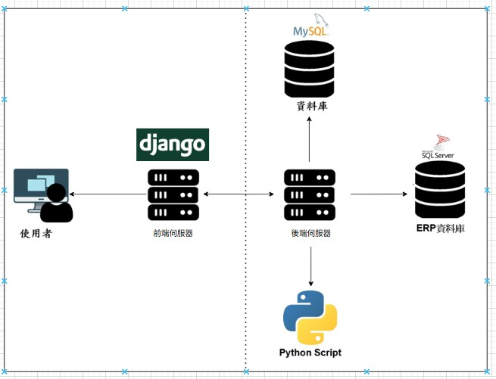

3-2 系統軟、硬體需求與技術平台

表3-2-1 軟體需求

|  |  |
| --- | --- |
| 軟體需求 | |
| 作業系統 | Windows Server |
| 資料庫管理 | MySQL |
| 程式語言 | Python (NLP, AI) |
| 系統版本控制 | Git + GitHub |

表3-2-2 硬體需求

|  |  |
| --- | --- |
| 硬體需求 | |
| CPU | Intel Xeon 或 AMD EPYC（4 核心及以上） |
| RAM | 最小 8GB RAM，建議**16**GB 或更多 RAM |
| SSD | 最小 256 GB NVMe SSD，建議 **512G**B 或以上 SSD |

表3-2-3 技術平台

|  |  |
| --- | --- |
| 技術平台 | |
| 框架和工具 | Django |
| 安全性 | OAuth 2.0、JWT、SSL/TLS加密 |
| 雲端服務 | AWS、Azure、Google Cloud |

3-3 開發標準與使用工具

1. 開發標準

* 程式碼風格：**Python**遵循 **PEP 8**（Python Enhancement Proposal 8）
* 系統版本控制：使用 GitHub/GitLab 作為版本控制工具
* 測試採取單元測試與整合測試

2. 使用工具

表3-3-1 開發環境與程式編纂工具

|  |  |  |
| --- | --- | --- |
| 類別 | 工具名稱 | 用途 |
| IDE/編輯器 | VS Code, PyCharm, IntelliJ IDEA | 程式碼開發環境 |
| 版本控制 | Git, GitHub, GitLab, Bitbucket | 代碼管理與版本控制 |
| API 測試 | Postman, Swagger | API 測試與文件 |
| 容器管理 | Docker, Kubernetes | 容器化與微服務部署 |
| 虛擬化 | VirtualBox, VMware, WSL2 | 本地虛擬環境 |
| 協作工具 | Slack, Microsoft Teams, Notion | 團隊溝通與文件管理 |

表3-3-2 程式語言、套件與工具

|  |  |
| --- | --- |
| 開發環境與程式編纂工具 | |
| 系統開發環境 | Windows 10/11、MacOS Sonoma/Sequoia |
| 程式編纂 | Visual Studio Code |
| 前端 | |
| 開發語言 | HTML5、CSS3、JavaScript |
| 畫面模板 | NiceAdmin |
| 套件 | Bookstripts |
| 後端 | |
| 開發語言 | Python |
| 框架 | Django |
| 資料庫 | |
| 資料庫 | MySQL |
| 資料庫管理工具 | MySQLWorkbench |
| 版本控制工具 | |
| 版本控制 | GitHub |
| 應用程式 | Fork |

表3-3-3 其他應用程式

|  |  |
| --- | --- |
| 其他應用程式 | |
| 進度追蹤 | GitHub |
| 畫面設計、圖表製作 | Figma 、 Canva |
| 紙本文件 | Microsoft Word |
| 簡報 | Canva、Microsoft PowerPoint |

第四章 專案時程與組織分工

4-1 專案時程:甘特圖

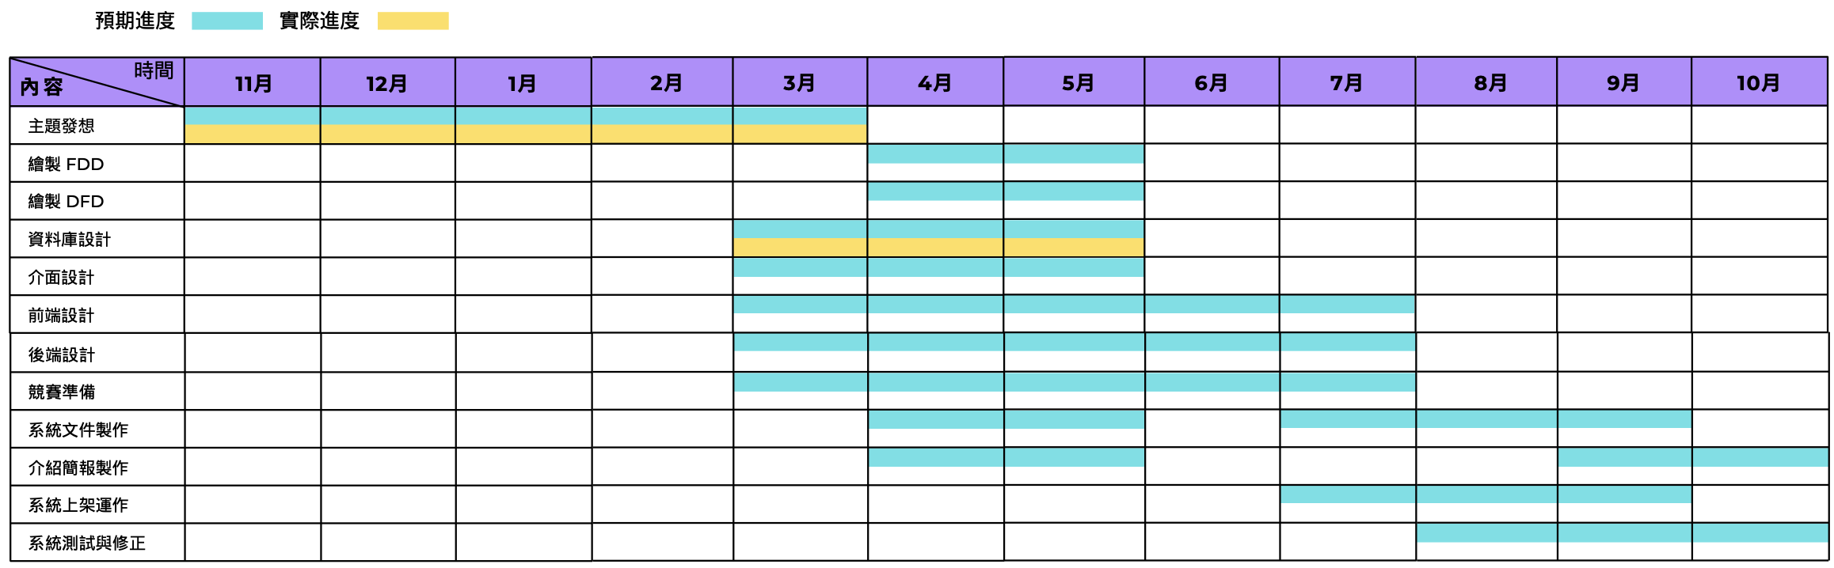

圖 4-1-1 專案時程甘特圖

4-2 專案組織與分工

表 4-2-1 專案組織與分工

●主要負責人 〇次要負責人

|  |  |  |  |
| --- | --- | --- | --- |
| 項目/組員 | | 11336034/胡家愷 | 11336032/黃忠 |
| 後端開發 | 資料庫建置 | 〇 | ● |
| 伺服器架設 | 〇 | ● |
| 前端開發 | HTML | ● | 〇 |
| CSS | ● | 〇 |
| 美術設計 | UI/ UX | ● | 〇 |
| 介面設計 | ● | 〇 |
| 色彩設計 | ● | 〇 |
| Logo設計 | ● | 〇 |
| 素材設計 | ● | 〇 |
| TEST A | 〇 | ● |
| 文件撰寫 | 統整 | ● | 〇 |
| 第1章 前言 | ● | 〇 |
| 第2章 營運計畫 | 〇 | ● |
| 第3章 系統規格 | 〇 | ● |
| 第4章 專題時程與組織分工 | ● | 〇 |
| 第5章 需求模型 |  |  |
| 第6章 程序或設計模型 |  |  |
| 第7章 資料或實作模型 |  |  |
| 第8章 資料庫設計 |  |  |
| 第9章 程式 |  |  |
| 第10章 測試模型 |  |  |
| 第11章 操作手冊 |  |  |
| 第12章 使用手冊 |  |  |
| 報告 | 簡報製作 | ● | 〇 |

表 4-2-2 專題成果工作內容與貢獻度表

|  |  |  |  |
| --- | --- | --- | --- |
| 序號 | 姓名 | 工作內容<各限100字以內> | 貢獻度 |
| 1 | 組長  胡家愷 | * 負責前端程式撰寫、畫面設計 * 安排製作系統進度 * 系統文件彙整及依照表4-2-1之分配部分製作文件內文 * 競賽簡報及文件製作 | 50% |
| 2 | 組員  黃忠 | * 負責後端程式撰寫 * 資料庫及伺服器維護 * 系統文件彙整及依照表4-2-1之分配部分製作文件內文 * 競賽簡報及文件製作 | 50% |
|  | | | 總計:100% |

每週進度上傳至 GitHub 紀錄

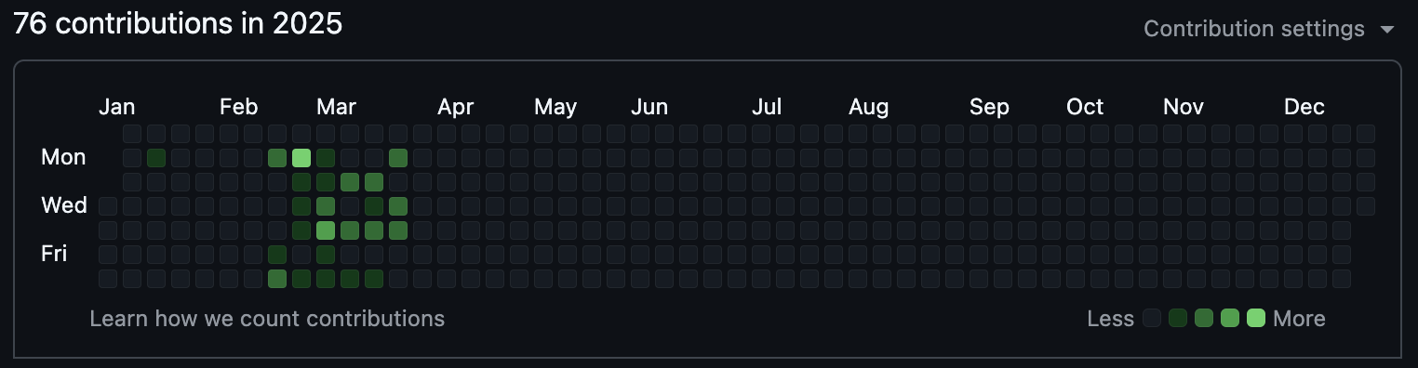

圖 4-2-1 11336034 胡家愷上傳 GitHub 紀錄

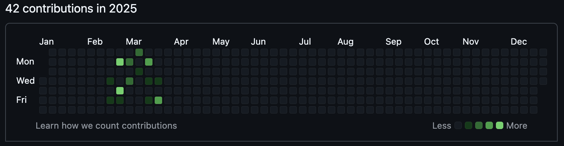

圖 4-2-1 11336032 黃忠上傳 GitHub 紀錄

以上截至文件撰寫時間 2024/03/28 前為止。